云南大学软件学院
实 验 报 告
课程： 常用软件开发平台搭建 实验指导教师（签名）： 刘宇 成绩：
姓名：陈俊宏 学号：20211060245 专业：人工智能 日期：2022年11月13日 12:30~15:30
《常用开发平台的安装和使用——JSP》实验报告
- 实验目的
1． 掌握JSP开发环境搭建的具体步骤和操作方法。
2． 掌握在JSP开发环境下创建一个简单JSP文件的方法。
3． 掌握在JSP中创建虚拟目录的方法。
- 实验内容
1. JSP概述；
2. 建立JSP的运行环境；
3. JDK的安装；
4. Tomcat的安装；
5. 管理Tomcat；
- 简要的实验步骤
1. 按照上面介绍的内容，搭建JSP的运行环境。安装J2sdk和Tomcat所需软件请到学院FTP网站http://113.55.4.20/秦江龙老师的目录中下载，用户名为:qjl_std 密码为:std。
2. 搭建完成后，在浏览器中输入地址http://主机名:8080/，如果安装成功就能看见 Tomcat的管理界面。请对该界面进行截图。
3. 在Tomcat_HOME\webapps\目录下，创建一个子目录MyBook。注意：在JSP运行环境中是字母是区分大小写的。这里的Tomcat_HOME是指Tomcat的安装路径，如果Tomcat安装在默认路径下，那么这里的Tomcat_HOME是指C:\Program Files\Apache Software Foundation\Tomcat 6.0，如果你的Tomcat安装在E盘，那么Tomcat_HOME是指E:\Tomcat 6.0
4. 使用记事本编写一个JSP文件，该文件名为HelloWorld.jsp。将编写好的文件放到刚才创建的目录MyBook中，然后在浏览器的地址栏中键入：http://主机地址:8080/MyBook/HelloWorld.jsp。将运行结果进行截图。
5.使用记事本编写另一个JSP文件，该文件名为HelloWorld1.jsp。请将自己的学号、姓名、年龄以及籍贯信息填写到上面的HelloWorld1.jsp中，然后将该文件保存在Tomcat安装目录\webapps\ROOT下。ROOT目录是Tomcat环境设置文件中定义的，作为浏览器访问Web应用程序的默认路径，因此可以将JSP文件拷贝到此目录下，然后在浏览器中输入http://localhost:8080/HelloWorld1.jsp，便可运行JSP应用程序。将运行结果进行截图。
6. 除了上面两种方法运行JSP程序外，用户还可以创建自己的问Web应用程序的路径，以方便开发应用。具体步骤如下：
（1）转到Tomcat的安装目录的webapps目录；
（2）在webapps目录下新建一个目录，起名为自己的学号，例如：2007112001；
（3）在学号下新建一个目录WEB-INF，注意，目录名称是区分大小写的；
（4）WEB-INF下新建一个文件web.xml；

接着，将HelloWorld1.jsp文件拷贝到2007112001目录下，重新命名为HelloWorld2.jsp。打开HelloWorld2.jsp文件，将代码<% out.println("<p>JSP测试页面1</p>"); %>改为<% out.println("<p>JSP测试页面2</p>"); %>并保存。
之后在浏览器中输入地址：http://localhost:8080/2007112001/HelloWorld2.jsp，将运行结果进行截图。
- Tomcat管理界面的截图。
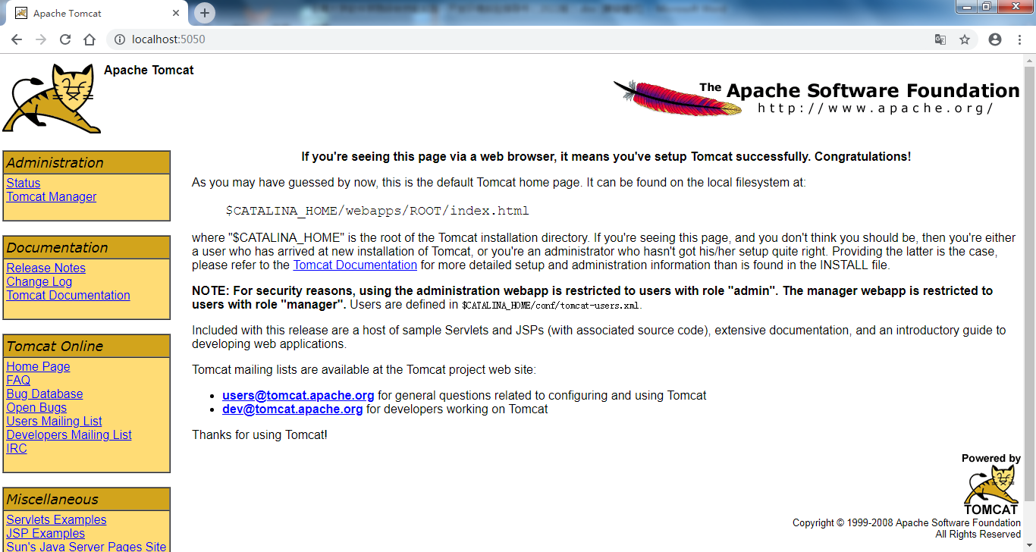
- 运行HelloWorld.jsp文件的截图
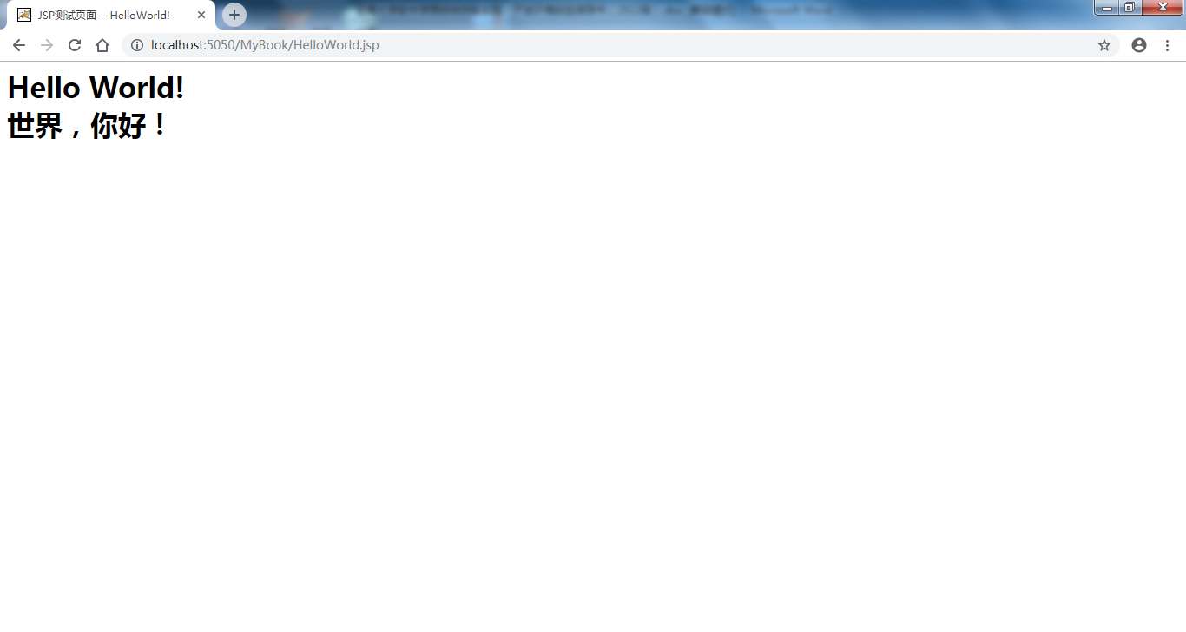
- 运行HelloWorld1.jsp文件的截图
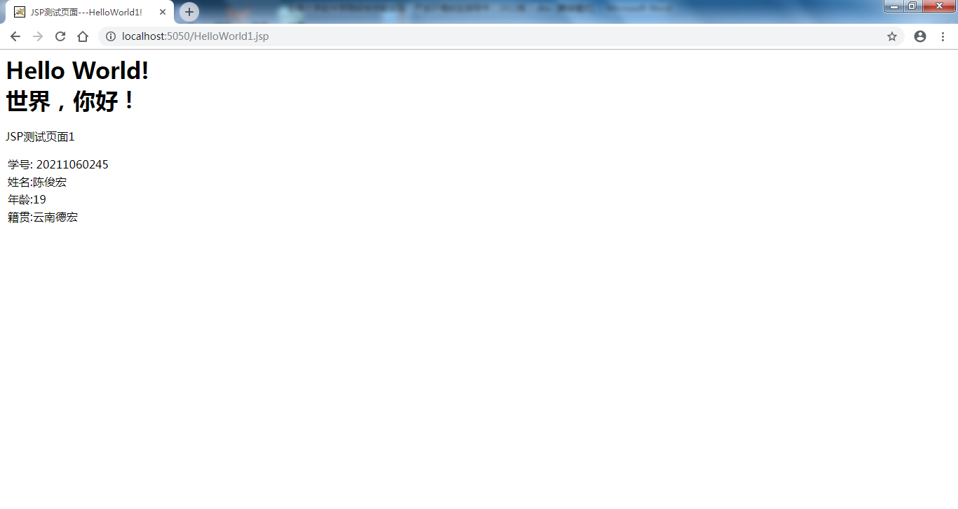
- 运行HelloWorld2.jsp文件的截图
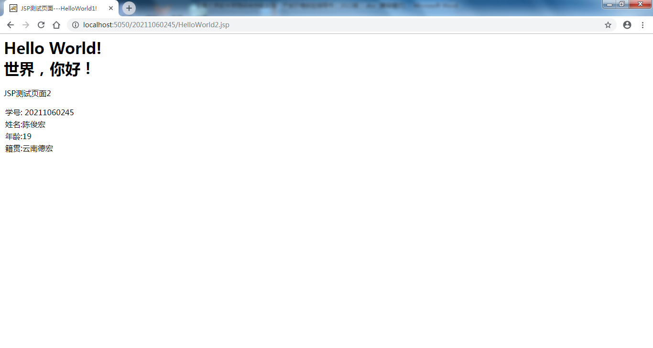

- 本次实验的收获和体会
答：实验存在一定的难度，在配置环境的过程中需要较为仔细，但是只要有耐心，够仔细，只要根据实验指导书一步一步进行，实验的完成并不难。

